Task 1:

Виды визуализации данных:

1)Диаграмма – изображение, рисунок, чертёж) – графическое представление данных, позволяющее быстро оценить соотношение нескольких величин. Представляет собой геометрическое символьное изображение информации с применением различных приёмов техники визуализации.

2)Графики – полученные данные изображаются в виде точек, соединённых прямыми линиями. Обычно по оси абсцисс откладывается время (годы, месяцы и т. д.), а по оси ординат – размеры изображаемых явлений или процессов. На осях наносят масштабы.

3)Гистограммы – толбчатые и линейные (полосовые) диаграммы. Столбчатые диаграммы в основном используются для наглядного сравнения полученных статистических данных или для анализа их изменения за определённый промежуток времени. Построение столбчатой диаграммы заключается в изображении статистических данных в виде вертикальных прямоугольников или трёхмерных прямоугольных столбиков.

4)Круговые диаграммы – выражается кругом, который представляет всю совокупность. Относительная величина каждого значения изображается в виде сектора круга, площадь которого соответствует вкладу этого значения в сумму значений.

5)Радиальные диаграммы – В отличие от линейных диаграмм, в радиальных или сетчатых диаграммах более двух осей. По каждой из них производится отсчёт от начала координат, находящегося в центре. Для каждого типа полученных значений создаётся своя собственная ось, которая исходит из центра диаграммы.

6)Таблица – организация структуры данных, в которой отдельные элементы помещены в ячейки, каждой из которых сопоставлена пара значений – номер строки и номер колонки. Таким образом, устанавливается смысловая связь между элементами, принадлежащими одному столбцу или одной строке.

Task 2:

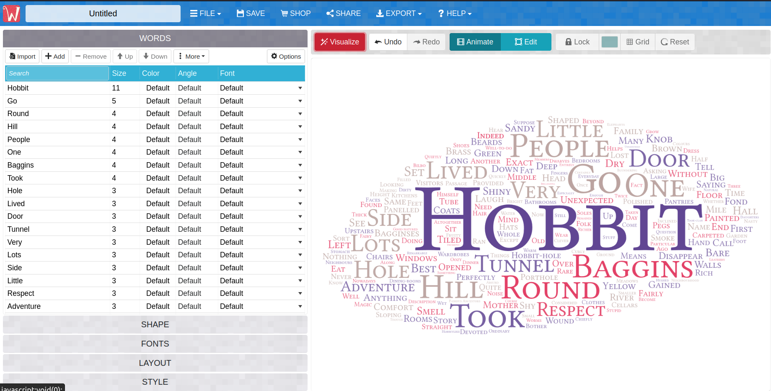
Task 3:

